Бригеда Валентина Домашнє завдання

**Предикати порівняння, агрегатні функції в SQL**

**Перший рівень**

1. Відобрази інформацію з таблиці Shopping_List (створеної раніше) про найдорожчий і найдешевший продукт. Виконай запит за допомогою команди SELECT.

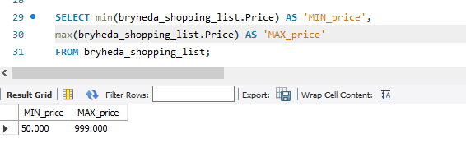

2. Вирахуй середню вартість продуктів.

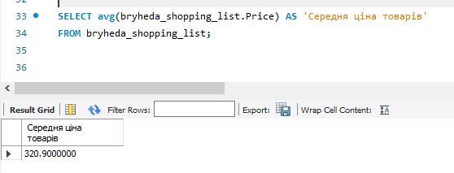

**Другий рівень**

2. У створеній для минулого заняття таблиці “Fridge” відобрази інформацію про:

* **кількість продуктів в холодильнику**;

Оскільки нижче є завдання обрахувати загальну кількість всіх продуктів, то тут під «кількістю продуктів» я зрозуміла, що треба обрахувати кількість категорій продуктів.

В мене не було повторів в категорії продуктів, тому результат наступний:

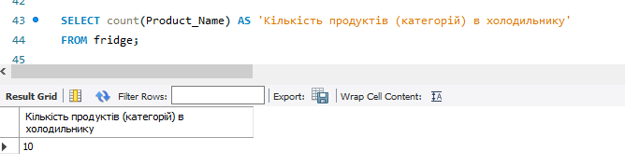

* **загальну кількість всіх продуктів, що є в таблиці Fridge.**

Тут я вже застосувала агрегатну функцію SUM

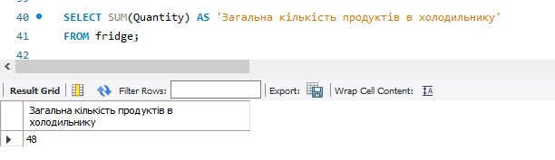

* У створеній для минулого заняття таблиці “Fridge” відобрази інформацію про кількість продуктів в списку покупок (з таблиці Shopping_List);

Застосувала функцію INNER JOIN, щоби подивитися, які спільні продукти в обох таблицях, а потім додала функцію Sum для підрахунку кількості спільних товарів.

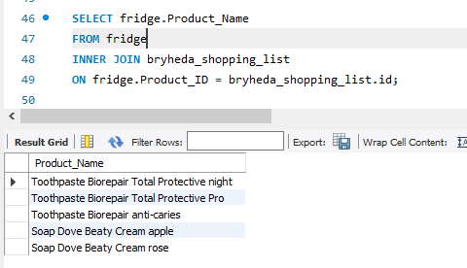

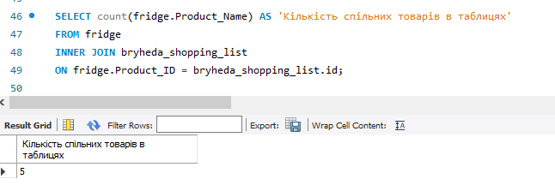

**Третій рівень**

Відобрази інформацію про кількість продуктів та їхні назви (обери колонки з таблиці Fridge). Результат згрупуй за терміном придатності.

Я використала сортування за терміном придатності ORDER BY, а не групування (бо не зовсім ясно тут для чого групування. До того ж, функція GROUP BY по даті видавала помилку).

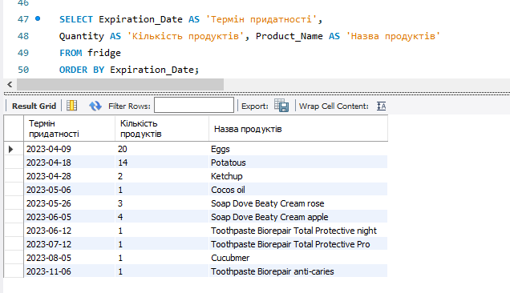

Я подумала, що можна згрупувати по даті, наприклад, для продуктів, термін яких збігає в квітні, травні, і т.д, але тоді, напевно, мені треба було мати запис дати в іншому форматі, наприклад, щоби Таблиця містила окрему Колонку з назвою місяців «квітень», «травень».

Додала Поле з місяцем

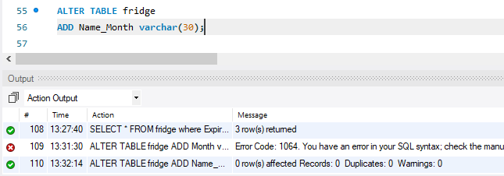

Заповнила дані за допомогою функції UPDATE

UPDATE `db1`.`fridge` SET `Name_Month` = 'червень' WHERE (`Item_ID` = '1');

І згрупувала кількість продуктів (категорій) по терміну споживання

